ЗАДАНИЕ 1

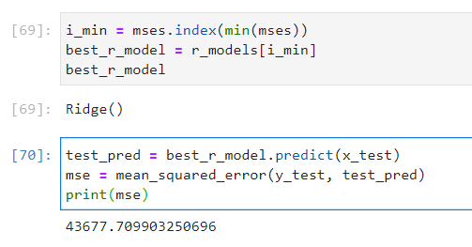

Наилучший алгоритм с подсчетом mse

ЗАДАНИЕ 2

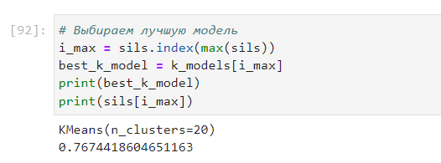

Наилучшая модель с 20 кластерами и с mse=0.767